**4. Equipo de trabajo**

El equipo de trabajo estará compuesto por el equipo principal que lo forman:

1. Roldán Rojo, Adrián:



Perfil que ocupara:

-Programador (cat 3): El número de horas estimado que ocupará en este rol será de 420 horas.

1. Sosa Cifuentes, José Antonio

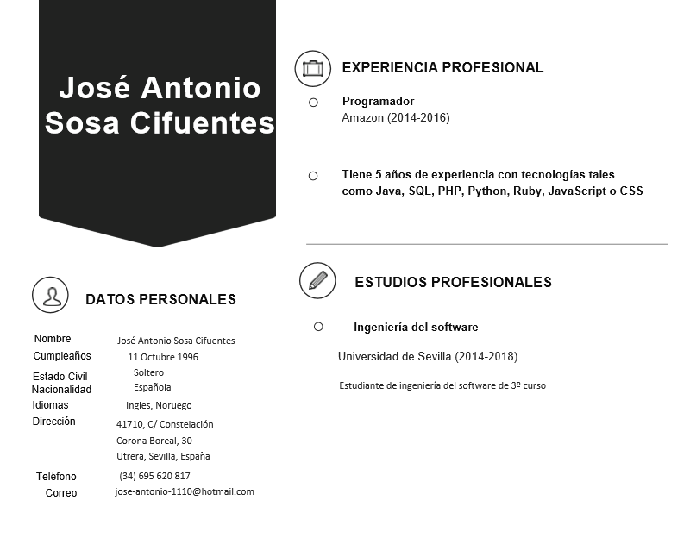

Perfiles que ocupara:

-Documentalista(cat 3): El número de horas estimado que ocupará en este rol será de 200 horas.

-Diseñador gráfico(cat 3): El número de horas estimado que ocupará en este rol será de 200 horas.

1. Murillo, Alberto



Perfil que ocupara:

-Analista funcional (cat 1): El número de horas estimado que ocupará en este rol será de 400 horas.

1. Cabello, Tomás



Perfil que ocupara:

-Analista programador (cat 2): El número de horas estimado que ocupará en este rol será de 360 horas.

1. Martínez, Augusto

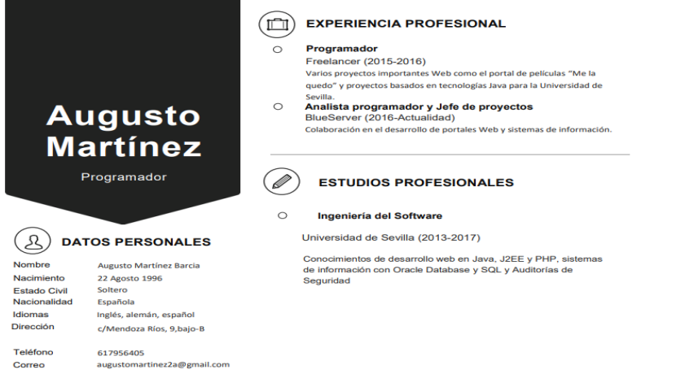

Perfil que ocupara:

-Jefe de proyecto (cat 1): El número de horas estimado que ocupará en este rol será de 350 horas.

Además, para este proyecto se contratará a una persona extra aparte del equipo de trabajo principal:

1. Vidal, José Antonio

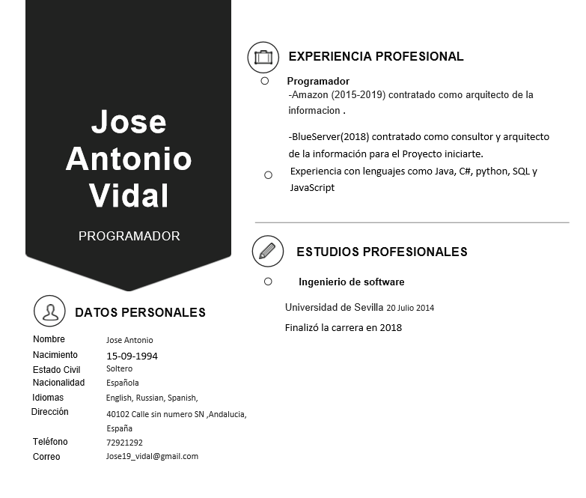

Perfiles que ocupara:

-Consultor senior (cat 1): El número de horas estimado que ocupará en este rol será de 270 horas.

-Arquitecto de la información (cat 1): El número de horas estimado que ocupará en este rol será de 230 horas.